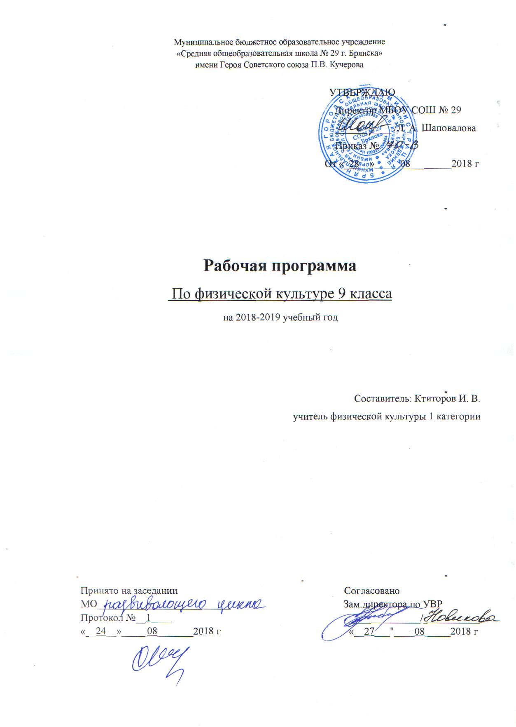

Пояснительная записка
  - Рабочая программа разработана на основе авторской программы «Комплексная программа физического воспитания учащихся 1-11 классов» В.И. Лях, А.А. Задневич, М.: Просвещение 2012.
1.2 Цели и задачи:
Направлены:
- на содействие гармоническому развитию личности, укрепление здоровья учащихся, закрепление навыков правильной осанки, профилактику плоскостопия, содействие гармоническому развитию, выработку устойчивости к неблагоприятным условиям внешней среды, воспитание ценностных ориентации на здоровый образ жизни;
- обучение основам базовых видов двигательных действий;
- дальнейшее развитие координационных и кондиционных способностей;
- формирование знаний о личной гигиене, режиме дня, влиянии физических упражнений на состояние здоровья, работоспособности и развитие двигательных способностей на основе знаний о системе организма;
- углубленное представление об основных видах спорта;
- приобщение к самостоятельным занятиям физическими упражнениями и занятием любимым видом спорта в свободное время;
- формирование адекватной оценки собственных физических возможностей;
- содействие развитию психических процессов и обучению психической саморегуляции.

1.3 Количество учебных часов: 102/3 из федерального компонента, из них:
-сдача нормативов;
-спортивные игры;
-соревнования;
-выполнение комплексов физ. упражнений;
-отработка упражнений общеразвивающей направленности.

1.4 Формами организации учебного процесса являются:
-сдача нормативов;
-спортивные игры;
-спортивные упражнения;
- соревнования.

1.5 Изменения, внесенные в авторскую программу и их обоснование:
Тема | Количество часов по программе | Количество часов в рабочей программе | Причина изменения
Легкая атлетика Спринтерский бег, эстафетный бег | 14 | 14
Спортивная лапта | 4 | 4
Баскетбол | 9 | 9
Гимнастика | 18 | 18
Баскетбол | 9 | 9
Лыжная подготовка | 18 | 18
Волейбол | 13 | 13
Легкая атлетика | 17 | 17

- Перечень учебно-методических средств обучения:
- Программа по физкультуре В,И,Лях, А,А,Задневич, М.:Просвещение 2012.
-Учебники:
В,И,Лях «Физическая культура» 8-9 классы
Поурочное планирование
Методическое пособие
- Требование к уровню подготовки учащихся:
В результате изучения курса ученик должен:
Знать\понимать:
основы истории развития физической культуры в России;
- особенности развития избранного вида спорта;
- педагогические, физиологические и психологические основы обучения двигательным действиям и воспитания физических качеств, современные формы построения занятий и систем занятий физическими упражнениями с разной функциональной направленностью;
- биодинамические особенности и содержание физических упражнений общеразвивающей и корригирующей направленности, основы их использования в решении задач физического развития и укрепления здоровья;
- физиологические основы деятельности систем дыхания, кровообращения и энергообеспечения при мышечных нагрузках, возможности их развития и cовершенствования средствами физической культуры в разные возрастные периоды;
- возрастные особенности развития ведущих психических процессов и физических качеств, возможности формирования индивидуальных черт и свойств личности посредством регулярных занятий физической культурой;
- психофункциональные особенности собственного организма;
- индивидуальные способы контроля за развитием адаптивных свойств организма, укрепления здоровья и повышения физической подготовленности;
- способы организации самостоятельных занятий физическими упражнениями с разной функциональной направленностью, правила использования спортивного инвентаря и оборудования, принципы создания простейших спортивных сооружений и площадок;
- правила личной гигиены, профилактики травматизма и оказания доврачебной помощи при занятиях физическими упражнениями.
Уметь:
- технически правильно осуществлять двигательные действия избранного вида спортивной специализации, использовать их в условиях соревновательной деятельности и организации собственного досуга;
- проводить самостоятельные занятия по развитию основных физических способностей, коррекции осанки и телосложения;
- разрабатывать индивидуальный двигательный режим, подбирать и планировать физические упражнения, поддерживать оптимальный уровень индивидуальной работоспособности;
- контролировать и регулировать функциональное состояние организма при выполнении физических упражнений, добиваться оздоровительного эффекта и совершенствования физических кондиций;
- управлять своими эмоциями, эффективно взаимодействовать со взрослыми и сверстниками, владеть культурой общения;
- соблюдать правила безопасности и профилактики травматизма на занятиях физическими упражнениями, оказывать первую помощь при травмах и несчастных случаях;
- пользоваться современным спортивным инвентарём и оборудованием, специальными техническими средствами с целью повышения эффективности самостоятельных форм занятий физической культурой.

Календарно – тематическое планирование 9 класс
№ урока | Дата планируемая | Дата фактическая | Название темы урока | Кол-во часов
Легкая атлетика (14ч)
Спринтерский бег, эстафетный бег
1 |  |  | Инструктаж по ТБ. Эстафетный бег. Низкий старт. Стартовый разгон | 1ч
2 |  |  | Инструктаж по ТБ на уроках легкой атлетики. Бег по дистанции. Эстафетный бег | 1ч
3-4 |  |  | Бег на результат 60 м. Эстафетный бег | 2ч
5 |  |  | Подбор разбега. Прыжок в длину с 11-13 беговых шагов | 1ч
6 |  |  | Прыжок в длину с 11-13 беговых шагов. Отталкивание. Фаза полета. Приземление | 1ч
7 |  |  | Прыжок в длину на результат | 1ч
8-9 |  |  | Метание мяча на дальность с разбега | 2ч
10 |  |  | Метание мяча на результат | 1ч
11-12 |  |  | Бег 1500-2000 м | 2ч
13-14 |  |  | Бег 15 мин. Преодоление горизонтальных препятствий | 2ч
 | Спортивная лапта |  |  | 4ч
15 |  |  | Совершенствование удара битой по мячу | 1ч
16 |  |  | Совершенствование ловли мяча | 1ч
17 |  |  | Тактические действия игроков в городе, в поле | 1ч
18 |  |  | Тактические действия игроков в городе, в поле. Контрольная игра | 1ч
 | Баскетбол |  |  | 9ч
19 |  |  | Инструктаж по ТБ. Сочетание приемов передвижения и остановок | 1ч
20 |  |  | Позиционное нападение. Учебная игра | 1ч
21-22 |  |  | Штрафной бросок. Позиционное нападение. Личная защита | 2ч
23 |  |  | Сочетание приемов и передач, ведения и бросков. Учебная игра | 1ч
24-27 |  |  | Сочетание приема передвижений и остановок, приемов и передач. Учебная игра | 4ч
 | Гимнастика |  |  | 18ч
28-29 |  |  | Инструктаж по ТБ. Строевые упражнения. Подтягивания | 2ч
30 |  |  | Выполнение команд. Упражнения на гимнастической скамейке | 1ч
31-32 |  |  | Передвижения. Упражнения на гимнастической скамейке | 2ч
33 |  |  | Выполнение упражнений на гимнастической скамейке. Подтягивание в висе | 1ч
34-35 |  |  | Опорный прыжок ноги врозь, прыжок боком | 2ч
36-37 |  |  | Прыжок способом ноги врозь. Лазание по канату | 2ч
38-39 |  |  | Прыжок способом ноги врозь. Лазание по канату. Эстафеты | 2ч
40-42 |  |  | Стойка на руках и голове. Кувырок назад в полушпагат | 3ч
43 |  |  | Лазание по канату в три приема | 1ч
44-45 |  |  | Длинный кувырок с разбега. Кувырок назад в полушпагат | 2ч
 | Баскетбол |  |  | 9ч
46 |  |  | Инструктаж по ТБ. Сочетание приемов передвижения и остановок | 1ч
47 |  |  | Позиционное нападение. Учебная игра | 1ч
48-49 |  |  | Штрафной бросок. Позиционное нападение. Личная защита | 2ч
50-51 |  |  | Сочетание приемов и передач, ведения и бросков. Учебная игра | 2ч
52-54 |  |  | Сочетание приема передвижений и остановок, приемов и передач. Учебная игра | 3ч
 | Лыжная подготовка |  |  | 18ч
55-56 |  |  | Инструктаж по ТБ. Передвижение попеременным четырехшажным ходом | 2ч
57-58 |  |  | Передвижение попеременным четырехшажным ходом. Игра «Гонки с преследованием» | 2ч
59-60 |  |  | Переход с попеременных ходов на одновременные | 2ч
61-62 |  |  | Переход с попеременных ходов на одновременные | 2ч
63-64 |  |  | Передвижение коньковым ходом. Эстафета с преодолением препятствий | 2ч
65-66 |  |  | Преодоление контруклона. Горнолыжная эстафета | 2ч
67-68 |  |  | Преодоление контруклона. Эстафеты по кругу | 2ч
69-70 |  |  | Лыжная дистанция 4 км | 2ч
71-72 |  |  | Лыжные гонкина 2-3 км | 2ч
 | Волейбол |  |  | 13ч
73 |  |  | Инструктаж по ТБ. Стойки и передвижения игрока. Передача и подача мяча | 1ч
74-75 |  |  | Нападающий удар. Игра по упрощенным правилам | 2ч
76-79 |  |  | Нижняя прямая подача. Нападающий удар. Игра по упрощенным правилам | 4ч
80-81 |  |  | Передача и прием мяча в тройках через сетку. Игра по упрощенным правилам | 2ч
82-85 |  |  | Стойки и передвижения игрока. Нападающий удар. Подача. Игра | 4ч
 | Легкая атлетика |  |  | 17ч
86 |  |  | Инструктаж по ТБ. Низкий старт | 1ч
87-88 |  |  | Низкий старт. Финальное усилие | 2ч
89 |  |  | Эстафетный бег. Передача эстафетной палочки | 1ч
90 |  |  | Бег на результат 60 м. | 1ч
91 |  |  | Прыжок в длину с 11-13 беговых шагов. Подбор разбега | 1ч
92 |  |  | Прыжок в длину с разбега на результат | 1ч
93-96 |  |  | Метание малого мяча на дальность с разбега | 4ч
97-98 |  |  | Бег 1500-2000 м. Метание малого мяча на дальность | 2ч
99-100 |  |  | Бег 18 минут. Преодоление горизонтальных препятствий | 2ч
101-102 |  |  | Бег на результат 2000-3000 м. | 2ч

